Отдел надзорной деятельности по Черепановскому району информирует

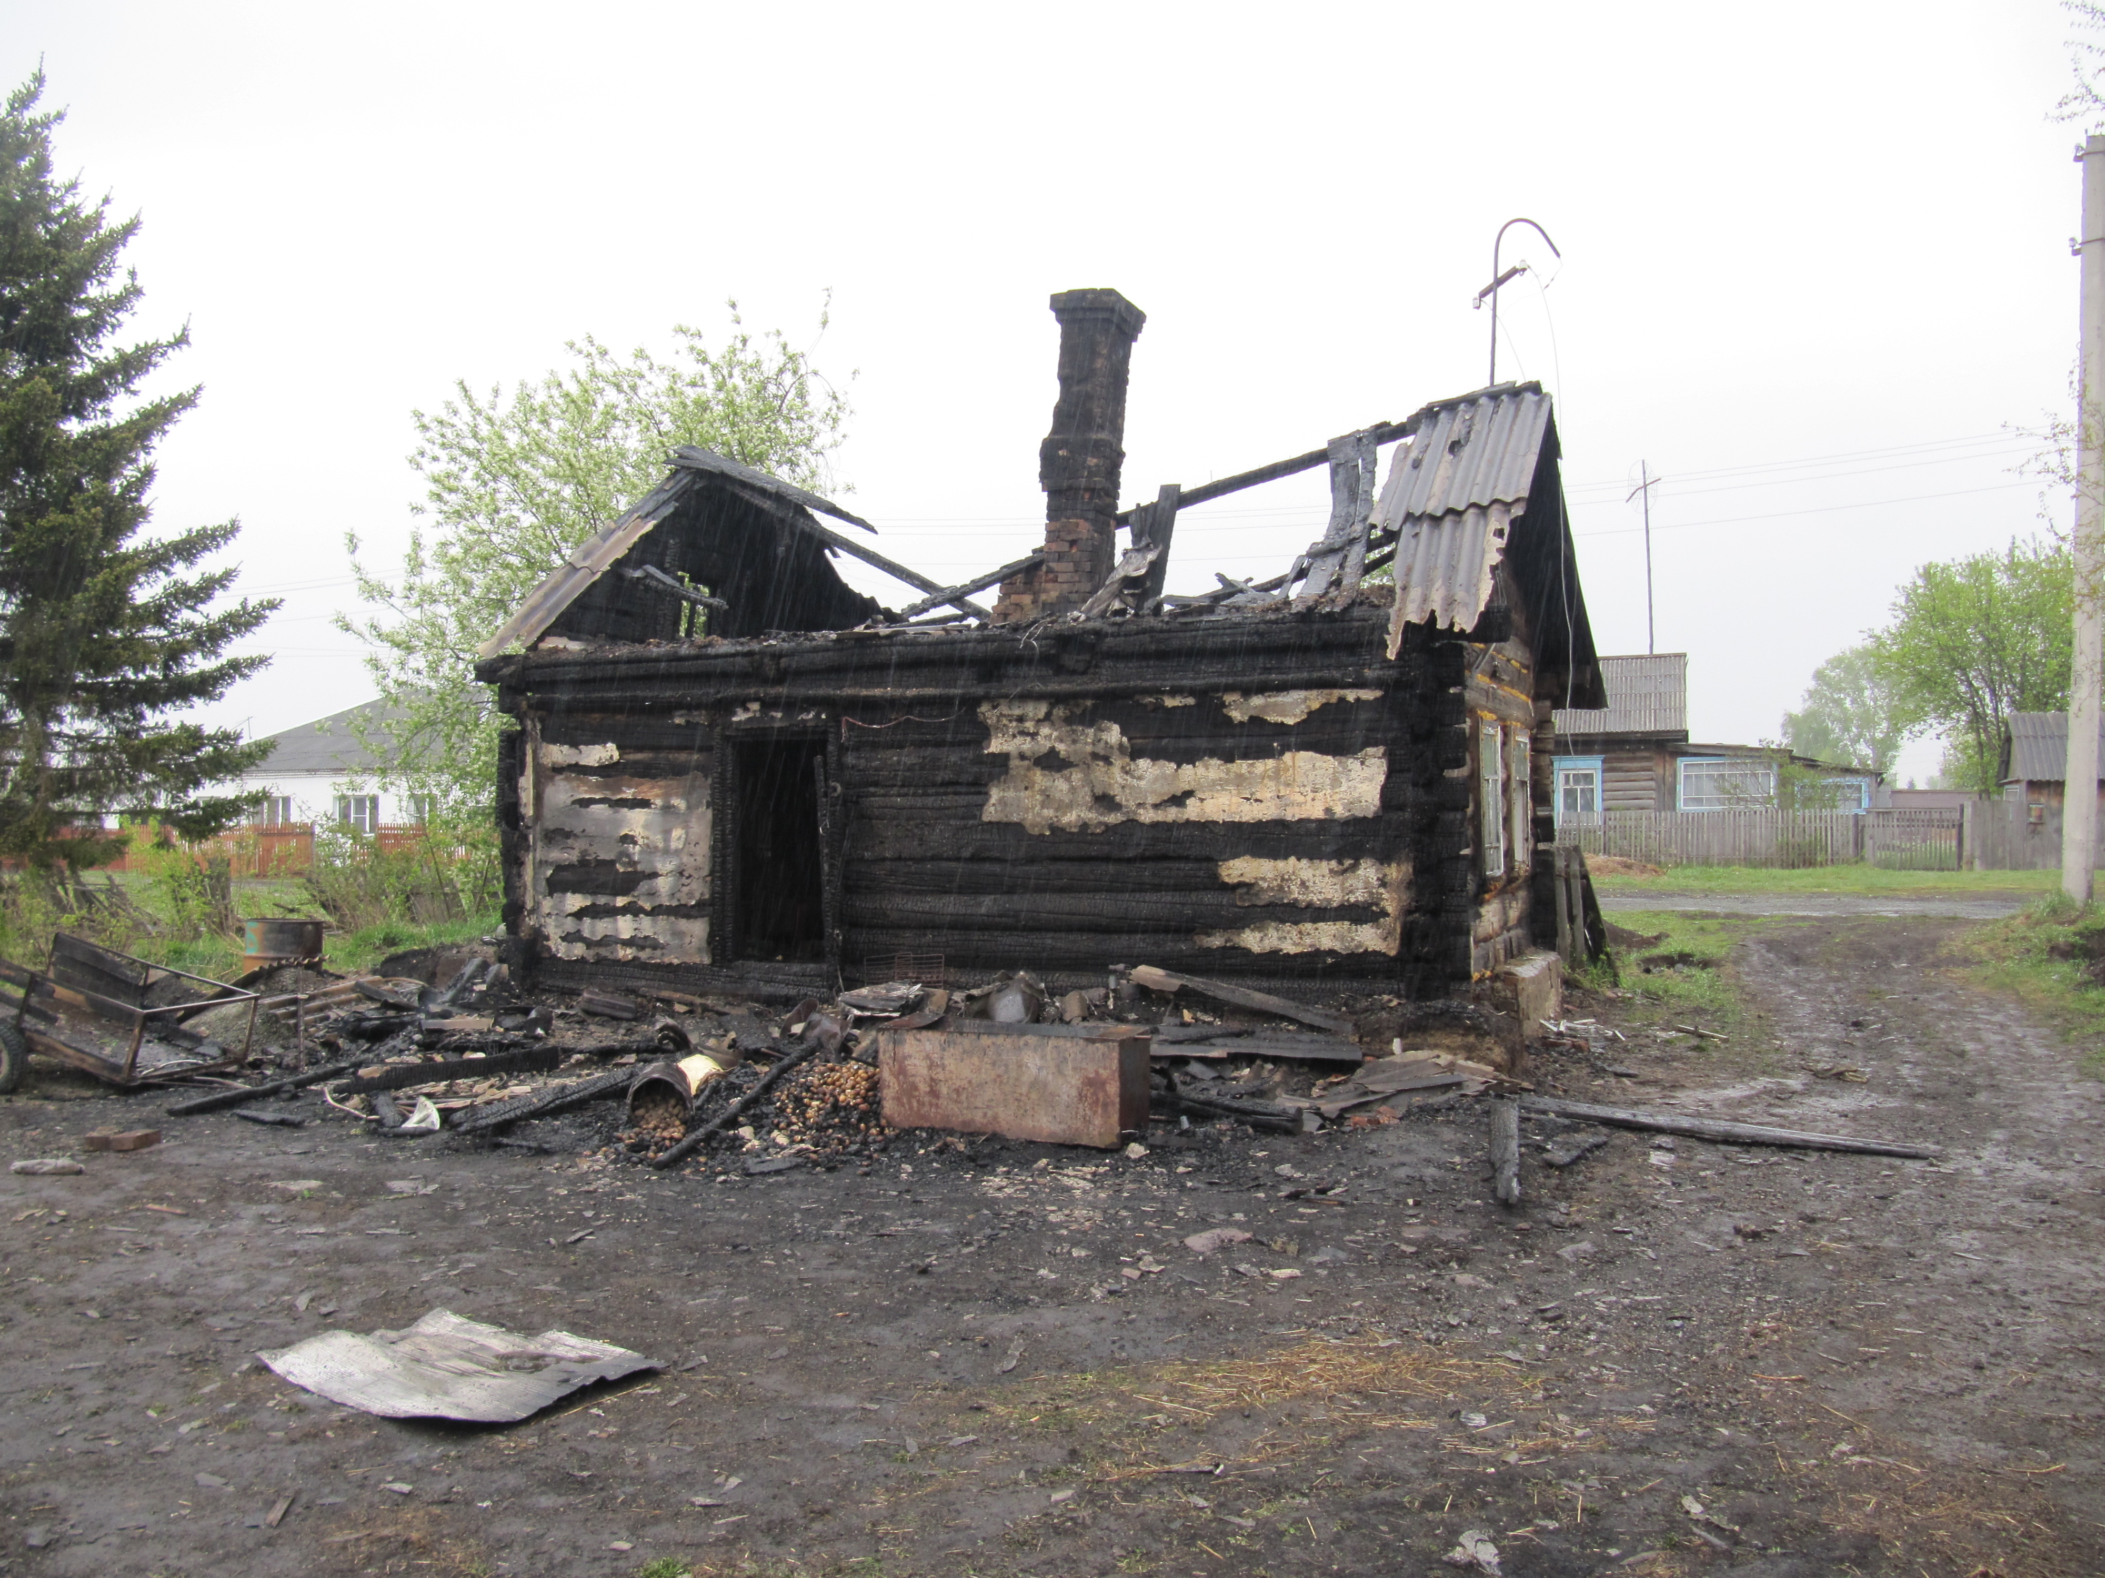
Пожар в жилом доме – большая беда. Огонь может уничтожить имущество, жилье. Нередко жертвами пожаров становятся и сами люди, все это происходит потому, что многие порой не осознают той опасности, которую таит в себе огонь.
За первое полугодие 2014г. в Черепановском районе произошел 31 пожар, на которых погибло 5 человек , 3 получили травмы, а также 4 человека были спасены.
По-прежнему основной причиной гибели на пожаре остается курение в постели в состоянии алкогольного опьянения, из 5 погибших, 4 погибло именно по этой причине.
Причинами пожаров могут быть не только курение в постели, но и неисправная печь, и оставленные включенными без присмотра нагревательные приборы (электрический утюг, электрокамин, телевизор и др.). Нередко пожары происходят от шалости с огнем оставленных дома малышей.
Напоминаем Вам о необходимости строгого соблюдения мер предосторожности в обращении с огнем. Разъясняйте детям опасность игр со спичками, своевременно ремонтируйте печи, дымоходы, электропроводку.

Отдел надзорной деятельности

по Черепановскому району

